温馨提示：
此套题为Word版，请按住Ctrl,滑动鼠标滚轴，调节合适的观看比例，答案解析附后。关闭Word文档返回原板块。
高效演练·跟踪检测
【基础题组】
1.以下是“描绘小灯泡的伏安特性曲线”实验的操作步骤。
A.闭合开关,记下电压表、电流表的一组示数(U,I),移动滑动变阻器的滑片位置,每移动一次记下一组(U,I)值,共测出12组左右的数据。
B.将电流表、电压表、滑动变阻器、灯泡、电源、开关正确连接成电路,电流表外接,滑动变阻器采用分压式接法,如图所示。
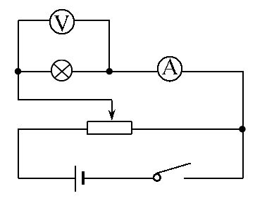
C.调节滑片位置,使闭合开关前滑片处于滑动变阻器的最左端。
D.按所测数据,在坐标纸上描点并将各点用直线连接起来,得出小灯泡的伏安特性曲线。
(1)以上各步骤中存在错误或不足的是__________。
(2)将各步骤纠正后,按实验先后顺序排列起来________________。
【解析】A步骤中测量不同电压下的电流值时,应先预设各组数据中的电压值或电流值,而不是随意测,随意测会使描点疏密不均匀,画图线时出现较大误差,甚至无法画出I-U图线;C步骤中闭合开关前应使灯泡两端电压为零,即滑片应置于变阻器最右端;D步骤中应将各点用平滑的曲线连接起来。
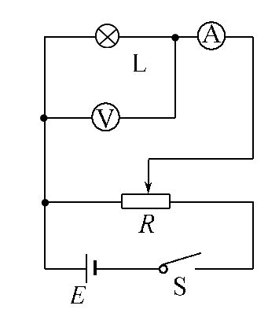
答案：(1)ACD (2)BCAD
2.为探究小电珠L的伏安特性,连好如图所示的电路后闭合开关S,通过移动变阻器的滑片,使小电珠中的电流由零开始逐渐增大,直到小电珠正常发光,由电流表和电压表得到的多组读数描绘出的U-I图象应是( )
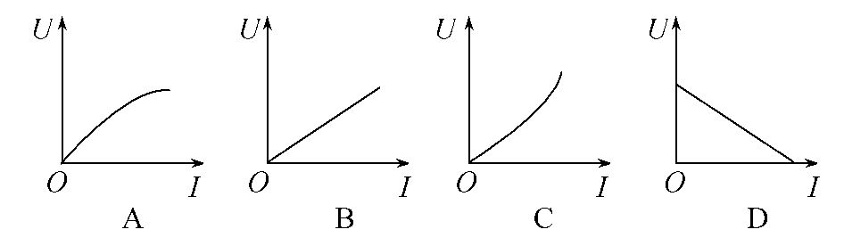
【解析】选C。由于小电珠灯丝的电阻随温度的升高而增大,随着小电珠两端电压逐渐增大,灯丝温度逐渐升高,其电阻逐渐增大,则在U-I图象中斜率应逐渐增大,选项C正确。
3.物理兴趣小组的同学们从实验室中找到一只小灯泡,其标称功率值为0.75W,额定电压值已模糊不清。他们想测定其额定电压值,于是先用欧姆表直接测出该灯泡的电阻约为2Ω,然后根据公式计算出该灯泡的额定电压U==V=1.22 V。他们怀疑所得电压值不准确,于是,再利用下面可供选择的实验器材设计一个电路,测量通过灯泡的电流和它两端的电压并根据测量数据来描绘小灯泡的U-I图线,进而分析灯泡的额定电压。
A.电压表V(量程3V,内阻约3 kΩ)
B.电流表A₁(量程150 mA,内阻约2Ω)
C.电流表A₂(量程500 mA,内阻约0.6Ω)
D.滑动变阻器R₁(0～20Ω)
E.滑动变阻器R₂(0～100Ω)
F.电源E(电动势4.0V,内阻不计)
G.开关S和导线若干
H.待测灯泡L(额定功率0.75W,额定电压未知)
(1)在下面所给的虚线框中画出他们进行实验的电路原理图,指出上述器材中,电流表选择__________(选填“A₁”或“A₂”);滑动变阻器选择__________(选填“R₁”或“R₂”)。
(2)在实验过程中,该同学将灯泡两端的电压由零缓慢地增加,当电压达到1.23V时,发现灯泡亮度很暗,当达到2.70 V时,发现灯泡已过亮,便立即断开开关,并将所测数据记录在表格中。
次数 | 1 | 2 | 3 | 4 | 5 | 6 | 7
U/V | 0.20 | 0.60 | 1.00 | 1.40 | 1.80 | 2.20 | 2.70
I/mA | 80 | 155 | 195 | 227 | 255 | 279 | 310
请你根据实验数据在图中作出灯泡的U-I图线。

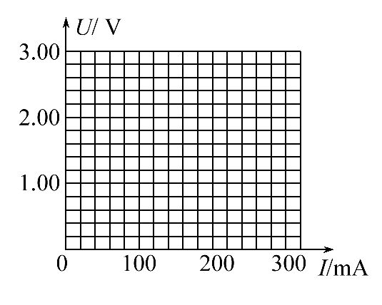
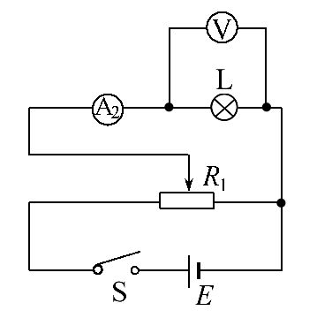
(3)由图象得出该灯泡的额定电压应为__________V;这一结果大于1.23 V,其原因是____________________。
【解析】(1)根据P=I²R,估算灯泡的电流大约是600mA,因此电流表应选A₂;本实验要描绘出灯泡的U-I图线,需要测量多组数据,因此滑动变阻器应接成分压式,所以应选阻值较小的R₁;小灯泡电阻不大,电流表应外接,电路原理图如图所示。
(2)如图所示
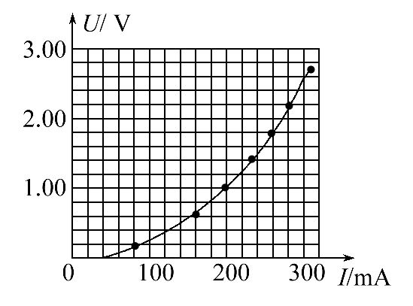
(3)由P=UI=0.75W,再结合图象可知U_{额}=2.5V;大于1.23 V的原因是灯泡冷态电阻小于正常工作时的电阻。
答案：(1)见解析图 A₂ R₁ (2)见解析图
(3)2.5(2.4～2.6) 灯泡冷态电阻小于正常工作时的电阻(或灯泡电阻随温度升高而变大)
【能力题组】
4.某同学想通过以下实验测量一小灯泡的额定功率,他所用器材如下：
A.待测小灯泡一只：额定电压为2.5 V,电阻约为几欧
B.电压表一只：量程为3 V,内阻约为3 kΩ
C.电流表一只：量程为0.6 A,内阻约为0.1Ω
D.滑动变阻器一只,干电池两节,开关一个,导线若干
(1)请在甲图中补全测量小灯泡额定功率的电路图。
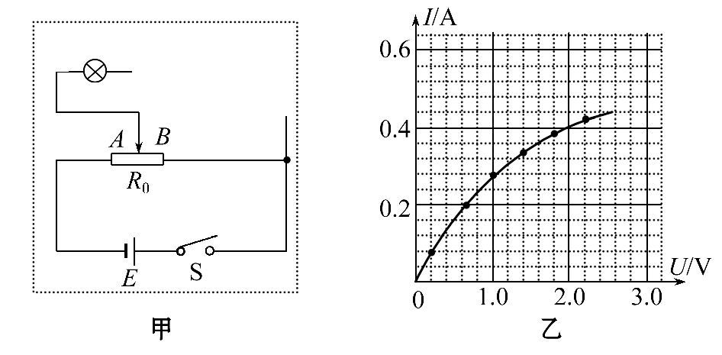
(2)图甲中开关S闭合前,滑动变阻器的滑片应置于__________(选填“A端”“B端”或“AB正中间”)。
(3)该同学通过实验作出了小灯泡的伏安特性曲线,如图乙所示,则小灯泡的额定功率为__________W(结果保留两位有效数字)。
(4)由于实验中使用的电流表与电压表不是理想的电表,该同学测出小灯泡的功率__________(选填“大于”“等于”或“小于”)小灯泡的实际消耗功率,引起误差的原因是___________________。
【解析】(1)灯泡的电阻约为几欧,远小于电压表的内阻,属于小电阻,电流表采用外接法,电路图如图所示：
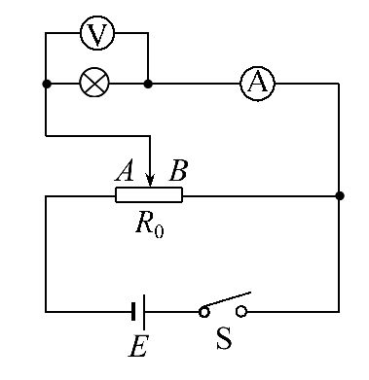
(2)图甲中开关S闭合之前,滑动变阻器的滑片应置于B端,使得闭合开关后,测量电路部分处于短路状态,电压表、电流表示数为0,起保护作用。
(3)当U=2.5V时,电流I=0.44A,所以额定功率为P=UI=2.5×0.44W=1.1 W。
(4)由于实验中使用的电流表与电压表不是理想的电表,则两表自身也要消耗功率,所以该同学测出小灯泡的功率大于灯泡的实际消耗功率;由于电流表采用外接法,电压表有分流作用,使电流表测得电流大于灯泡实际流过的电流。
答案：(1)电路图见解析 (2)B端 (3)1.1
(4)大于 电压表分流,电流表测得的电流大于灯泡的电流
5.(2013·江苏高考)为探究小灯泡的电功率P和电压U的关系,小明测量小灯泡的电压U和电流I,利用P=UI得到电功率。实验所使用的小灯泡规格为“3.0 V、1.8 W”,电源为12 V的电池,滑动变阻器的最大阻值为10Ω。
(1)准备使用的实物电路如图所示。请将滑动变阻器接入电路的正确位置。(用笔画线代替导线)
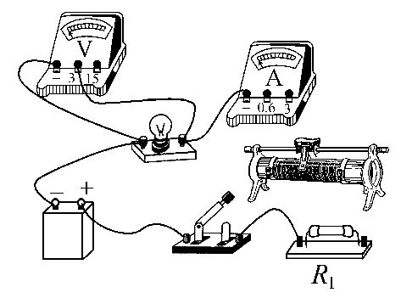
(2)现有10Ω、20Ω和50Ω的定值电阻,电路中的电阻R₁应选________Ω的定值电阻。
(3)测量结束后,应先断开开关,拆除________两端的导线,再拆除其他导线,最后整理好器材。
(4)小明处理数据后将P、U²描点在坐标纸上,并作出了一条直线,如图所示。请指出图象中不恰当的地方。
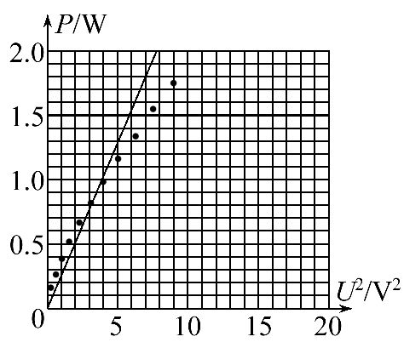
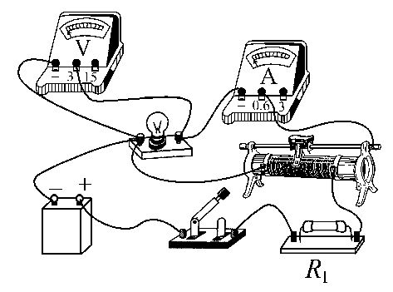
【解析】(1)本实验需要使小灯泡有较大的电压变化范围,故应对滑动变阻器选择分压接法,电路连接如图所示。
(2)实验电路的设计需要在安全的前提下有较高的精确度,如果选用20Ω或50Ω的定值电阻,则由于在定值电阻上分掉了较多的电压,所以应选用10Ω的定值电阻。
(3)开关断开后,仪表的安全就已经得到了保障,从保护电源的角度考虑,应先拆除电池两端的导线。
(4)随着小灯泡两端电压的增大,灯丝温度逐渐升高,这会导致灯泡电阻升高,故图线应为曲线,为了尽可能地使用坐标纸,横坐标要选择恰当的标度。
答案：(1)见解析 (2)10 (3)电池
(4)图线不应画为直线,横坐标的标度不恰当。
关闭Word文档返回原板块

